武汉理工大学学报（信息与管理工程版）
时间：2024-04-26
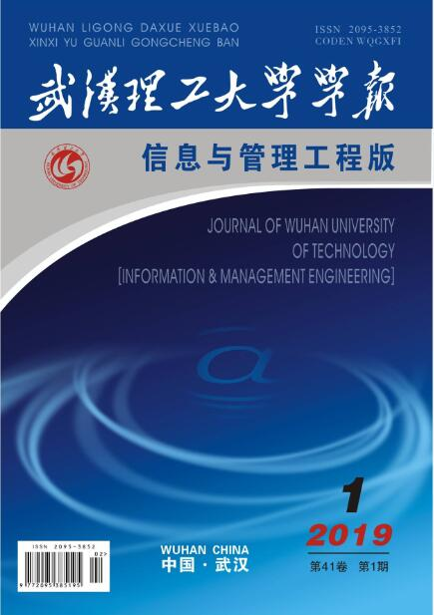
1.期刊简介
《武汉理工大学学报（信息与管理工程版）》（以下简称“学报”）是由中华人民共和国教育部主管、武汉理工大学主办的中文科技期刊。学报创刊于1979年，为中国科技核心期刊，面向国内外公开发行，曾获得中国科技论文在线优秀期刊二等奖、教育部优秀科技期刊二等奖、全国机械行业优秀期刊三等奖和湖北省优秀科技期刊称号，并进入湖北省优秀学术期刊方阵。
期刊主任委员：范维澄 院士
期 刊 主 编： 宋英华 教授
执 行 主 编： 叶厚元 教授
2.征稿范围
为促进交叉学科的发展和学术繁荣，学报正积极向期刊主管部门和新闻出版主管部门申请更改刊名，更名的期刊将与国家一级学会“公共安全科学技术学会”联合主办，并重点刊登安全科学和管理科学领域的最新研究成果。
具体征稿主题领域如下：
安全科学：风险评估、监测预警、应急技术、应急决策、安全装备、灾害医学与救援、大数据与公共安全等主题领域
管理科学：应急管理、公共管理、工程管理、风险管理、企业管理、工商与行政管理、物流与供应链管理等主题领域
欢迎广大师生和相关科研人员投稿！
3.投稿方式
投稿网址：http://www.jwutim.net
投稿流程：
（1）打开上述投稿网址，进入期刊首页
（2）进入用户注册，填写信息，点击“注册”
（3）返回首页，输入用户名和密码，点击“登录”
（4）进入投稿页面，在左侧栏点击“投稿”
（5）根据提示填写相关信息并上传稿件（带*号的为必填内容）
（6）点击“确定投稿”，完成投稿
4.投稿说明
（1）稿件的研究成果必须为原创，未在别处公开发表过
（2）全文篇幅4-6页，中英文标题、中英文摘要、中英文关键词、引言、正文、结语或结论、参考文献等要素齐全
（3）图表规范，单位使用符合现行国家标准
（4）其它投稿要求详见http://www.jwutim.net/iame/tgxz.jsp
（5）自收稿之日起3个月左右完成审稿流程，逾期可进行网络查询或电话咨询
（6）编辑部有权对录用稿件进行不涉及实质性内容的技术性和文字性编辑修改
5.联系方式
电 话：027-87859339 027-87658078
学报QQ群：496322984
E-mail：xuebao@whut.edu.cn
地 址：湖北省武汉市洪山区珞狮路205号《武汉理工大学学报（信息与管理工程版）》编辑部
邮 编：430070

